ΔΕΛΤΙΟ ΤΥΠΟΥ

Η ισχυρότερη οικονομική δύναμη του μέλλοντος
είναι γένους θηλυκού!

31-1-2011

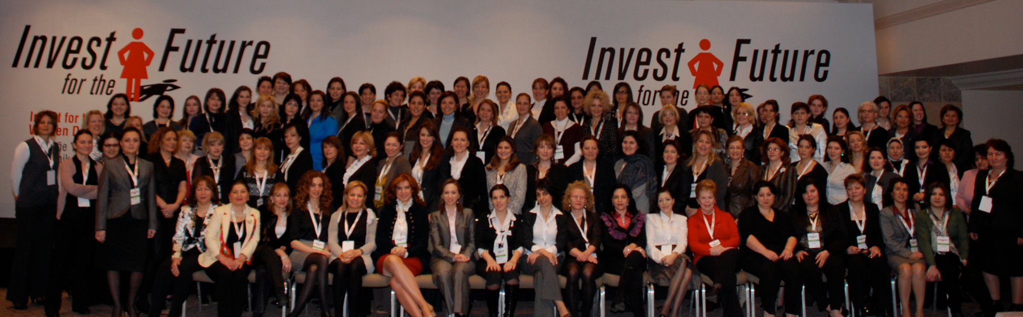

Παράθυρο στο Αύριο με θέα το Βόσπορο, άνοιξαν πριν λίγες ημέρες γυναίκες επιχειρηματίες από έξι χώρες της ευρύτερης περιοχής μας, μέσα από το συνέδριο με θέμα «Επένδυση για το Μέλλον : Οι Γυναίκες οδηγώντας την Οικονομική Ανάπτυξη (Invest for the Future)», που έλαβε χώρα στην Κωνσταντινούπολη από τις 24 ως τις 26 Ιανουαρίου 2011.
Η Λιάνα Γούτα, Πρόεδρος του Τομέα Ανάπτυξης Γυναικών Μάνατζερ και Επιχειρηματιών-Παράρτημα Μακεδονίας της ΕΕΔΕ, μετά από πρόσκληση του State Department των ΗΠΑ, μαζί με 7 ακόμα καλεσμένες Ελληνίδες, συμμετείχε στις εργασίες του Συνεδρίου που οργανώθηκε από το State Department των ΗΠΑ, σε συνεργασία με την KAGIDER, μια πρωτοπόρα οργάνωση γυναικείας επιχειρηματικότητας στην Τουρκία.
«Επρόκειτο για μια εξαιρετική διοργάνωση η οποία προέβαλε μια νέα, πολύ ενδιαφέρουσα οπτική για την ενίσχυση της γυναικείας συμμετοχής στα κέντρα λήψης αποφάσεων και στην επιχειρηματικότητα, σύμφωνα με την οποία, η νέα παγκόσμια αναπτυσσόμενη οικονομική δύναμη δεν είναι η Κίνα ή η Ινδία, όπως συνηθίζεται να λέγεται, αλλά η αξιοποίηση του γυναικείου ανθρώπινου δυναμικού που δρα επιχειρηματικά, που σπουδάζει, που στελεχώνει τις επιχειρήσεις και τον δημόσιο τομέα» δήλωσε η Λιάνα Γούτα μετά τη λήξη των εργασιών.
Σκοπός του “Invest for the Future” είναι να αυξήσει τις επιχειρηματικές ευκαιρίες και να προωθήσει συνεργασίες με τις Δυτικοευρωπαϊκές χώρες, τους Ευρωπαϊκούς οργανισμούς, τις επαγγελματικές οργανώσεις και τον ιδιωτικό τομέα. Προσκεκλημένες στο Συνέδριο της Κωνσταντινούπολης ήταν διακεκριμένες γυναίκες που ασχολούνται με την επιχειρηματικότητα στην Αρμενία, το Αζερμπαϊτζάν, τη Γεωργία, την Κύπρο, την Τουρκία και την Ελλάδα. Με την παρουσία σημαντικών ομιλητών από τις συμμετέχουσες χώρες και τις ΗΠΑ, επιδίωξη του Συνεδρίου ήταν να ενισχυθεί η πρόσβαση στις αγορές, η δικτύωση, οι ευκαιρίες χρηματοδότησης, τεχνολογιών και εκπαίδευσης. Στο πλαίσιο των εργασιών του Συνεδρίου, πραγματοποιήθηκαν πολλές συζητήσεις μεταξύ υψηλόβαθμων κρατικών παραγόντων με τις εκπροσώπους του δυναμικού ιδιωτικού τομέα, στόχος των οποίων ήταν η περαιτέρω ενίσχυση της παρουσίας και της συνεισφοράς γυναικών επιχειρηματιών στην οικονομική ανάπτυξη των περιοχών τους.
Οι εργασίες άνοιξαν με μαγνητοσκοπημένο μήνυμα της υπουργού Εξωτερικών των ΗΠΑ, Χίλαρυ Κλίντον, υπό την αιγίδα της οποίας διεξήχθη το Συνέδριο. Στη συνάντηση της Κωνσταντινούπολης την κα Κλίντον εκπροσώπησε η Πρέσβης Διεθνών Γυναικείων Θεμάτων, Melanne Verveer.
Την δεύτερη μέρα, εντυπωσίασε η ομιλία της Γεωργιανής Υπουργού Οικονομικών Vera Kobalia, η οποία μίλησε για την δική της πορεία και κάλεσε σε ρήξη με τα στερεότυπα, ενώ μίλησε και για τις γενναίες μεταρρυθμίσεις στη χώρα της με τις οποίες καταπολεμήθηκε η πολύ εκτεταμένη διαφθορά, με αποτέλεσμα, μέσα σε λίγα χρόνια η Γεωργία να βρίσκεται στο top-10 της κατάταξης της Διεθνούς Διαφάνειας. Η Γενική Γραμματέας του Υπουργείου Ενέργειας της Σουηδίας C.Boman, παρουσίασε την αξία δράσεων όπως η δικτύωση και η προβολή προτύπων στη Σουηδία. Στους ομιλητές περιλαμβανόταν και η Αντιπρόεδρος της Ernst&Young, Beth Brooke, η οποία επί 3 χρόνια περιλαμβάνεται στη λίστα του Forbes με τις 100 ισχυρότερες γυναίκες του κόσμου, λέγοντας ότι «Η αξιοποίηση του γυναικείου δυναμικού δεν είναι απλά η σωστή, αλλά η ... έξυπνη επιλογή»!
«Συναντήσεις όπως αυτή της Κωνσταντινούπολης, τόσο για κάθε μια από όσες συμμετείχαμε, όσο όμως και για φορείς όπως ο Τομέας Γυναικών Μάνατζερ και Επιχειρηματιών-Παράρτημα Μακεδονίας της ΕΕΔΕ που ιδρύσαμε στη Θεσσαλονίκη, συνιστούν πραγματικά πολύτιμη πηγή έμπνευσης», τόνισε η Λιάνα Γούτα. Και πρόσθεσε: «Σε μια περίοδο πολυεπίπεδης κρίσης, όπως η σημερινή, το να αντιληφθούμε την αξιοποίηση όλων των ταλέντων και όλου του ανθρώπινου δυναμικού δίχως αποκλεισμούς, την αξία της δικτύωσης και της συνεργασίας, της ενημέρωσης στις νέες τεχνολογίες και τα χρηματοδοτικά εργαλεία, δεν είναι απλώς ζωτικής σημασίας. Είναι συστατικό στοιχείο για ένα Αύριο που θα είναι αντάξιο των οραμάτων μας. Προς αυτή την κατεύθυνση, η προβολή των θετικών παραδειγμάτων και των ρόλων-προτύπων γυναικών που πέτυχαν παίρνοντας ρίσκα σε αντίξοες συνθήκες, έχει δεσπόζουσα θέση».

Το πρόγραμμα και οι ομιλητές/-τριες του Συνεδρίου
http://www.investforthefuture.net/index/index.php?option=com_content&view=article&id=71&Itemid=80&lang=en

